Informe de evaluación sobre el cumplimiento de las obligaciones de Publicidad Activa por parte de

Inversiones Marylanza S.L.

## C:\Users\anam.ruiz\Pictures\PEQUEÑO CTBG 1 B texto AAI.png

## Marco de la evaluación.

La Ley 19/2013, de 9 de diciembre, de transparencia, acceso a la información pública y buen gobierno (LTAIBG), en sus 2 y 3 delimita su ámbito subjetivo de aplicación. Es en este último precepto en su letra b) en el que expresamente sujeta a la aplicación de las disposiciones de su capítulo II, relativas a la publicidad activa, a *las entidades privadas* *que perciban durante el período de un año ayudas o subvenciones públicas en una* ***cuantía superior a 100.000 euros******o cuando al menos el 40 % del total de sus ingresos anuales tengan carácter de ayuda o subvención pública, siempre que alcancen como mínimo la cantidad de 5.000 euros****.*

Estas entidades privadas a las que se refiere el mencionado artículo 3 b) de la Ley 19/2013, de 9 de diciembre, están obligadas en relación con lo dispuesto en el Capítulo II del Título I de la Ley, es decir, las obligaciones de publicidad activa recogidas en sus artículos 6 y 8, aunque no en su totalidad:

1. En cuanto a lo establecido en el artículo 6, estas entidades vienen obligadas a publicar la siguiente **información institucional y organizativa** (con exclusión de la información relativa a planificación):

* Funciones que desarrollan
* Normativa que les sea de aplicación
* Estructura organizativa
* En relación con la anterior obligación, se debe incluir un organigrama actualizado que identifique a los responsables de los diferentes órganos y su perfil y trayectoria profesional.

2. Por lo que respecta al artículo 8, vienen obligadas a publicar la siguiente **información económica y presupuestaria** (con exclusión de la información estadística):

* Todos los contratos celebrados con una Administración Pública, incluidos los contratos menores, con indicación del objeto, duración, importe de licitación y de adjudicación.
* La relación de convenios suscritos con una Administración Pública con mención de las partes firmantes, su objeto, plazo de duración y en su caso, las obligaciones económicas convenidas.
* Las subvenciones y ayudas públicas recibidas con indicación de su importe, objetivo o finalidad y Administración Pública concedente.
* Los presupuestos, con descripción de las principales partidas e información actualizada y comprensible sobre su estado de ejecución
* Las cuentas anuales que deban rendirse y los informes de auditoría de cuentas y de fiscalización por parte de los órganos de control externo que sobre ellos se emitan.



* Las retribuciones percibidas anualmente por los altos cargos y máximos responsables de la entidad.

Por otro lado, el artículo 38.1 de la referida Ley 19/2013, de 9 de diciembre, en su letra d) atribuye a este Consejo de Transparencia y Buen Gobierno, entre otras funciones, la de *“Evaluar el grado de aplicación de esta Ley”.* En base a dicho mandato, este Consejo ha procedido a evaluar una muestra de entidades subvencionadas que hayan percibido durante el período de un año ayudas o subvenciones públicas en una cuantía superior a 100.000 euros.

El período de un año se ha hecho coincidir con el año 2019 y la información sobre subvenciones recibidas (sin incluir otras ayudas públicas) se ha extraído de la Base de Datos Nacional de Subvenciones, que se puede consultar en el siguiente enlace:

<https://www.pap.hacienda.gob.es/bdnstrans/GE/es/concesiones>)

1. Localización y Estructuración de la Información de Transparencia

## Localización

No existe una web corporativa de Inversiones Marylanza S.L. A partir de la información sobre la empresa se ha constatado que todas las informaciones sobre la empresa remiten a la web, www.marylanza.com, que se corresponde con el hotel Marylanza Suites & Spa, hotel con el que la empresa comparte el CIF y la razón social. Por otra parte, el objeto social de la empresa, en función de la información obtenida en internet, es “la explotación y gestión de hotel de 4 estrellas y servicio de restaurante público”, lo que parece indicar que la empresa radica y comparte los mismos recursos web con el hotel. Por esta razón se ha efectuado la evaluación sobre el cumplimiento de las obligaciones de publicidad activa por parte de Inversiones Marylanza S.L, a partir del examen de la web www.marylanza.com.

Dicha web al final de su página home incluye un enlace “Transparencia”

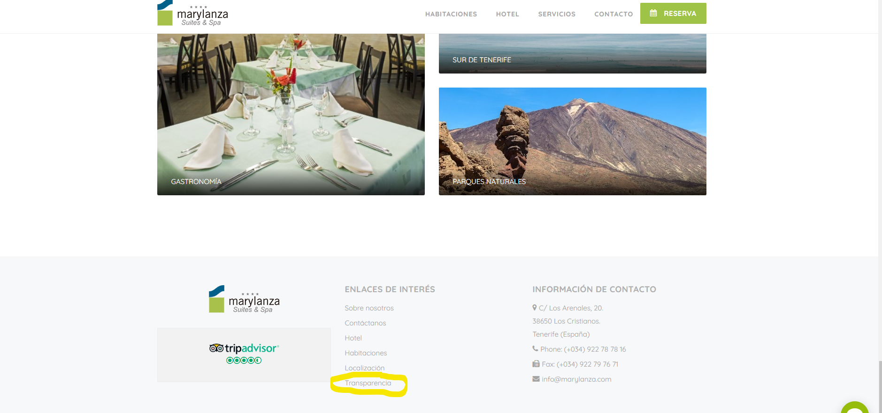

## Estructuración.

El enlace “Transparencia “abre un fichero en formato pdf en el que se organiza la

información de manera similar el patrón definido por la LTAIBG.



1. **Cumplimiento de las obligaciones de Publicidad Activa**
   1. Información Institucional y Organizativa.

### Contenidos

El fichero que abre el enlace “Transparencia” incluye la siguiente información correspondiente a las obligaciones de este bloque.

* La información sobre las funciones que desarrolla la empresa.
* La normativa aplicable redirigiendo al artículo 105 de la CE y a la LTAIBG.
* La descripción de la composición de la empresa así como la identificación de las personas que actúan como administradores de la sociedad.

**Análisis de la Información**.

* Los **contenidos** incorporados correspondientes a este grupo de obligaciones, **no recogen** la totalidad de las informaciones contempladas en el artículo 6 de la LTAIBG aplicables a Inversiones Marylanza S.L.

No se incluye un organigrama, entendido como la representación gráfica de la estructura organizativa de la sociedad y de las relaciones existentes entre los distintos niveles de esta estructura.

No se informa sobre el perfil y trayectoria profesional de sus máximos responsables.

Respecto de la normativa aplicable, no se incluyen referencias ni se da acceso a los textos de las normas que regulan de manera ordinaria las actividades de la sociedad como puede ser el Real Decreto Legislativo 1/2010, de 2 de julio, por el que se aprueba el texto refundido de la Ley de Sociedades de Capital

* Respecto de la **calidad** de la información, salvo en la identificación de los administradores, la restante información no está datada ni existen referencias a la fecha en la que se revisó o actualizó por última vez la información publicada.

## Información Económica y Presupuestaria.

### Contenidos

En el fichero que abre el enlace Transparencia se localiza la siguiente información:

* En el apartado Contratos se indica que Inversiones Marylanza no ha sido adjudicataria de contratos públicos.
* En el apartado Convenios y encomiendas, se indica que la sociedad no ha suscrito ningún convenio de colaboración con administraciones públicas.
* En el apartado subvenciones se publica con todos los contenidos que establece la LTAIBG, una subvención percibida en 2019 concedida por el Ministerio de Hacienda.
* Finalmente, en el apartado Cuentas anuales, se publica información sobre el capital social de la empresa.

**Análisis de la Información**.

* Los **contenidos** incorporados correspondientes a este grupo de obligaciones, **no recogen** la totalidad de las informaciones contempladas en el artículo 8 de la LTAIBG aplicables a Inversiones Marylanza S.L.

No se informa sobre los presupuestos ni sobre su ejecución. En el caso de las sociedades mercantiles se considera cumplida esta obligación si se da acceso a información relativa a los estados financieros de la entidad.

No se publican las cuentas anuales ni los informes de auditoría. La publicación del dato sobre el capital social de la empresa no es equiparable a esta obligación.

Finalmente no se publican las retribuciones percibidas por los máximos responsables.

* Respecto de la **calidad** de la información, ésta no existen referencias a la fecha en la que se revisó o actualizó por última vez la información publicada.

**Índice de Cumplimiento de la Información Obligatoria (ICIO)**



El índice de cumplimiento de la información obligatoria por parte de Inversiones Marylanza SL puede considerarse muy bajo, un 29,2%.

En el caso de la información Institucional y Organizativa el nivel de cumplimiento alcanza casi un 43% de cumplimiento, pero respecto de la información económica y presupuestaria disminuye hasta un 15,5%.

La falta de publicación de informaciones obligatorias así como la falta de referencias a la actualización de la información publicada, explican la puntuación alcanzada



|  |  |  |  |  |  |  |  |  |
| --- | --- | --- | --- | --- | --- | --- | --- | --- |
|  | Contenido | Forma | Estructuración | Accesibilidad | Claridad | Reutilización | Actualización | Total |
| Institucional y Organizativa | 50,0% | 50,0% | 50,0% | 50,0% | 50,0% | 33,3% | 16,7% | 42,9% |
| Económica y Presupuestaria | 16,7% | 16,7% | 16,7% | 16,7% | 16,7% | 16,7% | 8,3% | 15,5% |
| Índice de Cumplimiento de la Información Obligatoria | ***33,3%*** | ***33,3%*** | ***33,3%*** | ***33,3%*** | ***33,3%*** | ***25,0%*** | ***12,5%*** | ***29,2%*** |

**Transparencia Complementaria y Buenas Prácticas**



No existe información adicional relevante desde el punto de vista de la transparencia, no contemplada como obligatoria por la LTAIBG en la web de Inversiones Marylanza S.L.

1. **Conclusiones y Recomendaciones**

Como se ha indicado el cumplimiento de las obligaciones de transparencia por parte de Inversiones Marylanza en función de la información disponible en la web de la entidad relacionada con estas obligaciones, puede considerarse muy bajo.

Para procurar avances en el grado de cumplimiento de la LTAIBG por parte de Inversiones Marylanza S.L., este CTBG **recomienda:**



## **Incorporación de información**.

**Información Institucional y Organizativa.**

* Deben publicarse las normas, tanto internas como generales, que regulan la actividad y funcionamiento de la empresa.
* Debe publicarse el organigrama de Inversiones Marylanza S.L.
* Debe publicarse el perfil y trayectoria profesional de los máximos responsables de la entidad.

**Información Económica y Presupuestaria.**

* Debería incluirse información sobre los presupuestos de la entidad y su ejecución. Como se ha indicado, en el caso de las sociedades mercantiles basta con publicar los estados financieros.
* Deben publicarse las cuentas anuales y los informes de auditoría.
* Debería incluirse información relativa a las retribuciones percibidas por los máximos responsables de la entidad.

## **Calidad de la Información.**

* Debe incorporarse la fecha en que se efectuó la última revisión o actualización de la información.

Madrid, julio de 2020.



**Anexo: Criterios de medición de los atributos de la información**



|  |  |  |  |  |
| --- | --- | --- | --- | --- |
| **PRINCIPIOS GENERALES** | **CRITERIO** | **DESCRIPCION** | **VALOR** | **SIGNIFICADO** |
| PUBLICACIÓN | CONTENIDO | Se obliga su publicación por la Ley19/21013 | 10 | SI se publica el contenido de la obligación exigida |
| 0 | NO se publica el contenido de la obligación exigida |
| FORMA | Modo de presentar la información | 10 | De forma DIRECTA en la misma web o con enlace directo a la información |
| 0 | De forma INDIRECTA pero sin dirigir a la información a la que se refiere |
| ACTUALIZACIÓN | Se identifica la fecha de datación de la información | 10 | Tiene FECHA y está dentro de los TRES meses previos a la fecha de consulta |
| 5 | Tiene FECHA pero NO ESTA ACTUALIZADO dentro de los tres meses |
| 0 | NO SE CONOCE la fecha de publicación de la información |
| ATRIBUTOS | ACCESIBILIDAD | Número de clics para acceder a la información desde la página principal de transparencia | 10 | 3 clics como máximo |
| 9 | 4 |
| 8 | 5 |
| 7 | 6 |
| 6 | 7 |
| 5 | 8 |
| 4 | 9 |
| 3 | 10 |
| 2 | 11 |
| 1 | 12 |
| 0 | Más de 12 clics |
| CLARIDAD | Lenguaje fácil de entender por el público general. La información compleja se acompaña de comentarios, glosarios, textos introductorios o similares | 10 | MUY comprensible o con ayudas, en su caso |
| 9 |  |
| 8 | Comprensible |
| 7 |  |
| 6 | Normal |
| 5 |  |
| 4 | Poco comprensible |
| 3 |  |
| 2 | Difícilmente comprensible |
| 1 |  |
| 0 | NADA comprensible |
| ESTRUCTURACIÓN | Información organizada siguiendo una lógica clara | 10 | la información se encuentra ordenada en grupos de materias, temáticas o de acuerdo con los bloques o grupos de información de la ley |
| 0 | la información se presenta dispersa sin agrupación ni ordenación alguna |
| Reutilización | Formatos según Ley 37/2007 | 10 | Es un formato reutilizable establecido |
| 0 | NO es un formato reutilizable |
| WEB | LUGAR PUBLICACION | Dónde quedan publicadas las obligaciones de publicidad activa | 10 | Apartado específico o banner en la página inicial del sitio |
| 5 | Apartado específico pero NO en la página de inicio |
| 0 | No existe un apartado específico de transparencia |

